Средняя общеобразовательная школа-лицей №75

Урок
по изобразительному художественному искусству
для 6 класса на тему:
“Дом моей мечты”
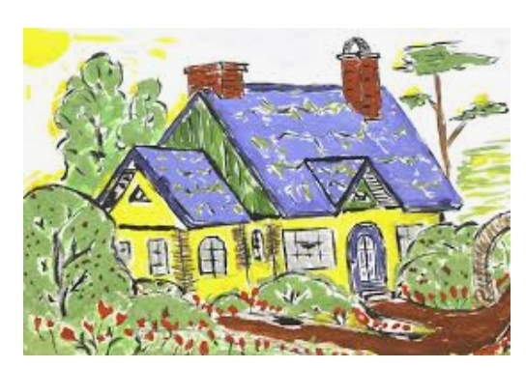

Учитель по ИХТ: Темирова Н.Т

БИШКЕК

Предмет: Изобразительное художественное творчество.
Класс: 6 а, б дата: 25.11.2020
6в 26.11.2020г
Учитель: Темирова Наргиза Турдибаевна
Тема: Единство художественного и функционального в архитектуре и дизайне. Тема «Дом моей мечты».
Цель: Нарисовать дом мечты.
Задачи:
Обучающая: дать учащимся понятие об архитектуре, расширить знания учащихся научить рисовать дом;
Развивающая: развивать наблюдательность, художественный вкус, умение видеть красоту;
Воспитывающая: воспитывать любознательность, трудолюбие и любовь к Родине.
Тип урока: урок изучения нового материала.
Компетенции: личностного развития, информационная.
Оборудование: Произведения художников, иллюстрации, компьютер, альбом, карандаши разной мягкости, ластик, точилка, фломастеры.
.
Ход урока:
1. Орг. часть в начале урока.
А) проверить наличие всех учащихся, отметить отсутствующих;
Б) ознакомить учащихся с темой, целью и задачами;
В) проверить домашнее задания: готовность к уроку
2) Вводная беседа.
Найдите пять слов, спрятавшихся в этом квадрате. Все они связаны с изобразительным искусством.
Э С Г Р А Ф Н К И З Ж И А Т Ю Р И К Т
Р О М В А Ь С И П О П Т Е Р Т Р О
Ответы детей: Эскиз, графика, натюрморт, живопись, портрет.
Архитектурой называется искусство проектировать и строить жилые и общественные здания, оформляющие пространственную среду. В этой пространственной среде человеку должно быть максимально комфортно и приятно жить, учиться, работать, заниматься спортом, отдыхать, осуществлять самую разнообразную деятельность.
Архитектура возникла на самих ранних ступенях человеческого общества. Ее появление способствовало выделению человека из мира природы, развитию его творческих сил. Первые искусственно сооруженные жилища и поселения относятся еще к эпохе неолита.
Из природных материалов или из обожженного кирпича древние люди строили простейшие жилища, имеющие прямоугольную или круглую форму. В качестве опор древние строители применяли столбы, а крышей служили горизонтально положенные на них балки. С развитием городов стали появляться разные типы сооружений - жилых и общественных зданий - дома для богатых, культовые сооружения, постройки для бедных.
Архитектура подразделяется на три основных вида: объемные сооружения(культовые, общественные, жилые здания); ландшафтная архитектура (фонтаны беседки, мостики для парков и скверов);градостроительство (строительство новых городов и восстановления старых).
Задачи архитектуры определяется тремя качествами: строить так, чтобы сооружения приносили пользу, были прочными и надежны и, конечно красивы.
его многих городах нашей страны вы встретите древние мавзолей, церкви, мечети, особняки. Много и современных зданий, порой столь удивительно прекрасных, что трудно от них отвести взгляд.
3. Объяснение нового материала:
Архитектура делится на следующие типы:
жилищная - жилые дома, особняки, коттеджи;
общественно – гражданская - культовые, общественные и другие здания:
промышленная - фабрики, заводы, предприятия электросети, гидротехнические;
транспортная – морские порты аэропорты, железнодорожные и автовокзалы, станции метро;
инженерно – строительная - акведуки, мосты, плотины и др.
Искусство архитектуры Кыргызстана имеет многовековую историю.
Первые понятия о строительном деле на территории Кыргызстана зародились еще в глубокой древности. Сохранились следы первых жилых построек с круглым очагом в центре. Они были обнесены низкой каменной или земляной стеной, а сверху покрыты шатром из жердей. Затем появились полуземлянки, разделенные перегородкой на жилые и хозяйственные половины. Позже появились юрты.
Некоторые термины, связанные с архитектурой.
Мазар – место погребения, святыня, в основном его строят для высокопочитаемых умерших.
Мечеть – место поклонения богу у мусульман.
Мавзолей – монументальное погребальное сооружение, включавшее камеру, где помещались останки умершего, и иногда поминальный зал.
Развитие архитектуры тесно связано с прогрессом науки и техники. Современный уровень развития техники, использование железобетона, стекла и других новых материалов позволяет создавать оригинальные здания и архитектурные ансамбли.
4. Самостоятельная работа « Дом моей мечты»
Показываю основные построения рисунка дома.
5. Закрепление материала:
Архитектурой что называют?
Какие виды архитектур вы знаете?
Какие типы архитектуры ты знаешь?
6. Подведение итогов. Выставление оценок.
7. Домашнее задание: « Дом моей мечты» закончить рисунок.
Назовите первые города Кыргызстана, которые стали свидетелями рождения искусства архитектуры?
Иллюстрации к уроку:

